પોતાનું થંડરસ્ટ્રોમ અસ્થમાથી રક્ષણ કરો  - તમે આ પરાગરજની ઋતુમાં પોતાનું રક્ષણ કરવા જે કરી શકો છો તે વિશે તમારા ડોક્ટર અથવા ફાર્માસિસ્ટ સાથે વાત કરો.  - અસ્થમાની પ્રાથમિક સારવારના ૪ પગલાં જાણો.  - પરાગરજની ઋતુમાં થંડરસ્ટ્રોમ અસ્થમાની આગાહીને ધ્યાનમાં રાખો.  વધુ માહિતી માટે મુલાકાત લો:  https://www.betterhealth.vic.gov.au/thunderstormasthma  જો તમારા લક્ષણો નવા છે અથવા સામાન્ય કરતાં જુદા જણાય છે તો - તમારે કોરોનાવાયરસ માટેનું પરીક્ષણ કરાવવું જ જોઇએ અને જ્યાં સુધી તમારા પરિણામો મળી ન જાય ત્યાં સુધી તમારે ઘરે જ રહેવું જોઈએ. | 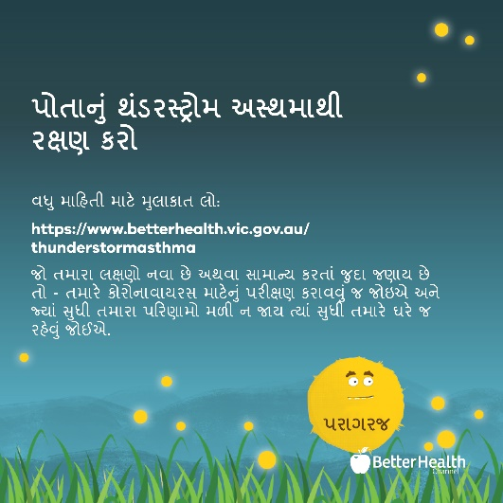
પોતાનું થંડરસ્ટ્રોમ અસ્થમાથી રક્ષણ કરો  - વાવાઝોડા દરમિયાન બહાર રહેવાનું ટાળો - ખાસ કરીને વાવાઝોડા પહેલાં જે પુરજોશમાં પવન ફૂંકાય છે અને વિશેષ રીતે ઊંચું જોખમ ધરાવતા દિવસો દરમિયાન. અંદર જાઓ અને તમારા દરવાજા અને બારીઓ બંધ કરો, અને જો તમારી પાસે તમારું એર કંડિશનર ચાલુ હોય, તો તેને ફરીથી ફરવા માટે ચાલુ કરો.  - જો તમને અસ્થમા અને હેફિવર છે, તો તમારી રાહત માટેની દવાઓ સહેલાઇથી ઉપલબ્ધ કરાવો.  - તમારા વ્યવસ્થાપન આયોજનને અનુસરો અને અસ્થમાના લક્ષણોના વધે છે તેને માટે સાવધ રહો અને તેના પર કાર્ય કરો  તમારા વિસ્તારની ચેતવણી માટે VicEmergency વેબસાઈટ અથવા એપ તપાસો.  જો તમારા લક્ષણો નવા છે અથવા સામાન્ય કરતાં જુદા જણાય છે તો - તમારે કોરોનાવાયરસ માટેનું પરીક્ષણ કરાવવું જ જોઇએ અને જ્યાં સુધી તમારા પરિણામો મળી ન જાય ત્યાં સુધી તમારે ઘરે જ રહેવું જોઈએ. | 